RAZGIBAJ ŽIVLJENJE
»predstavitev športnega in rekreativnega udejstvovanja«
DESKA
- SMUČI – pripomoček za gibanje oseb in prevoz tovora po globoke, snegu
    - Za zibelko tovrstnega smučanja v srednji Evropi velja Bloška planota
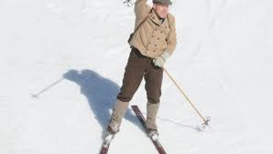
    - leta 1689 je o bloških smučarjih poročal Janez Vajkard Valvasor v »Slavi vojvodine Kranjske«
    - smuči so bile dolge 1,5 metra; smučar si jih je na škornje pripel z usnjenimi jermeni, za poganjanje, zaviranje in lovljenje ravnotežja je uporabljal dolgo palico
- SMUČARSKI KROS
  - tekmovanje je sestavljeno iz več zaporednih tekem, v katerih se običajno štirje tekmovalci hkrati potegujejo za zmago na eni sami progi
  - proga je sestavljena iz vratc in ovir; ovire so manjše skakalnice, snežne grbine, valovi, ostri zavoji s privzdignjenimi robovi (t. i. bande)
  - tekmovalci morajo čim hitreje premagovati ovire – tekmovalca, ki prva prečkata ciljno črto, se uvrstita v naslednjo tekmo
  - oviranje tekmovalcev je strogo prepovedano (*DISKVALIFIKACIJA = kazenski odvzem pravice nastopanja ali sojenja na tekmah; ** POLITIČNA DISKVALIFIKACIJA = domnevno zlonamerno zanikanje ali zmanjševanje moralne ali strokovne vrednosti določene javne osebe ali njenih ravnanj)
  - zaščitna oprema: čelada, ščitniki za zaščito rok, nog, hrbtenice in medenice
  - leta 1999: prvo večje tekmovanje je bilo v Aspnu v ZDA
  - leta 2002: uvrstitev discipline pod okrilje Mednarodne smučarske zveze (FIS)
  - leta 2005: prvo svetovno prvenstvo pod okriljem FIS, v Kuusamu na Finskem
  - leta 2010: disciplina prvič na olimpijskih igrah, v Vancouvru v Kanadi
  - Slovenci v smučarskem krosu:
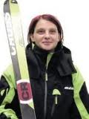
      - Saša Farič – prvo zmago v svetovnem pokalu je dosegla leta 2003, ko je bila z devetnajstimi leti najmlajša zmagovalka tekem svetovnega pokala v smučarskem krosu; kasneje je v svetovnem pokalu še enkrat zmagala in še trikrat stala na stopničkah
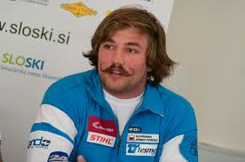
      - Filip Flisar – na tekmah svetovnega pokala zmagal 4-krat in bil še 2-krat na stopničkah; v smučarski sezoni svetovnega pokala 2011 / 2012 je osvojil prvo mesto, na olimpijskih igrah v Vancouvru je bil osmi, na ZOI v Sočiju pa 6.
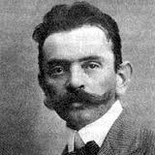
    - Filip Flisar in Ivan Cankar sta oba poznana po značilnih brkih
    - Ivan Cankar (1876 – 1918) je skupaj z Josipom Murnom, Dragotinom Kettejem in Otonom Župančičem tvoril krog štirih najpomembnejših predstavnikov slovenske moderne; Cankarjeva dela: Na klancu, Hlapec Jernej in njegova pravica, Moje življenje, Hlapci, Erotika (pesniška zbirka)…
- DESKANJE NA SNEGU – začelo se je že konec šestdesetih let prejšnjega stoletja in se je razvilo v najhitreje rastoči zimski šport
  - vse prve deske za športno uporabo so bile iz lesa
  - les se najbolje obdrži, če je ali povsem suh ali pa povsem potopljen v vodo
  - lesu najbolj škodujejo insekti in glive ter spreminjajoče se vreme
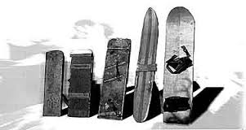
  - leta 1965 je nastala prva deska za sneg, imenovala se je Snurfer (iz kombinacije besed: snow = sneg, surfer = deskar) – dve smučki sta bili med seboj povezani, spredaj pa je bila vrv, s katero se je nadzorovalo drsenje deske
  - dva osnovna načina deskanja:
    - vijuganje pri veliki hitrosti na dobro utrjeni progi
      - paralelni slalom
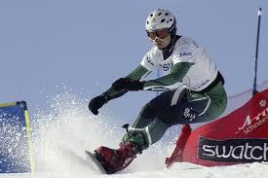
      - paralelni veleslalom
    - prosti slog (= freestyle) – bolj štejejo triki
      - deskanje po snežnem parku (slopestyle)
      - deskanje v snežnem kanalu (halfpipe)
    - deskarski kros je nekje med zgornjima dvema stiloma

- ROLKANJE – prvič nekje v štiridesetih letih prejšnjega stoletja, ko so mladi na deske ali manjše zabojčke prvič pritrdili kolesca kotalk in se spuščali po klancih
  - v šestdeseti letih prejšnjega stoletja so prvič začeli serijsko izdelovati rolke; podobne so bile pomanjšanim surfom, vožnja z njimi pa se je imenovala deskanje po pločniku (sidewalk surfing)
  - eden najbolj razširjenih mestnih = urbanih športov na svetu
  - sodobne rolke so sestavljene iz vezane plošče javorjevega lesa, para kovinskih podvozij in štirih kolesc – hitro vrtenje kolesc omogočajo kovinski ležaji, drsenje čevljev po deski pa preprečuje brusnemu papirju podobna površina zgornjega dela deske
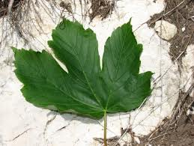
      - JAVOR – vrsta listavca, les je bele oz. belkasto rumene barve, ne posebno trajen, lahek za obdelovanje; zraste do 45 metrov visoko, ima značilno razčlenjen list (je tudi na zastavi Kanade)
  - dva osnovna tipa rolk:
    - dolga deska (longboard) – lahko meri v dolžino kot manjši srf, ima večja kolesca, zato doseže večjo hitrost; namenjena je zdravemu in hitremu prevozu po mestu ter hitrostnim tekmam po gorskih cestah
    - običajna rolka je dolga približno 80cm in široka 20cm; kolesca so običajno manjša kot pri dolgi deski
  - disciplini rolkanja:
    - igra S.K.A.T.E.
    - tekmovanje najboljši trik
– dva tekmovalca se pomerita na ravni površini, eden od njiju pokaže trik, drugi ga mora ponoviti – če mu uspe, sledi naslednji trik, če pa ne, si prisluži kazensko točko: najprej S, nato K… - tisti, ki je prvi kaznovan s črko E, je izločen iz nadaljnjega tekmovanja, zmagovalec gre v naslednji krog – do finala
- najboljši trik se odvija v rolkarskem parku; v enem krogu tekmovanja se pomeri več tekmovalcev, ki poskušajo ob premagovanju ovir (skakalnic, piramid, ramp, drogov in zabojev) pokazati svoj najboljši trik; tekmuje se po sistemu izločanja
- DESKANJE NA VALOVIH (srfanje) – »športnorekreacijski prapradedek«
  - izvira iz Polinezije, kjer je bilo že pred prihodom prvih evropskih pomorščakov pomembna prvina tamkajšnjih staroselskih kultur
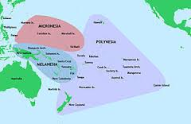
    - Polinezija je območje v Oceaniji, ki zajema več kot tisoč otokov; spada med najredkeje poseljene dele sveta; ima obliko trikotnika, ki na severu obsega Havaje, na jugu Novo Zelandijo, na vzhodu pa Velikonočni otok
    - Skozi Polinezijo teče stoosemdeseti vzporednik = datumska meja
  - prvi evropski opisi deskanja na valovih v Polineziji segajo v drugo polovico 18. stoletja, v čas svetovnih popotovanj raziskovalca Jamesa Cooka (1728 – 1779)
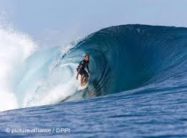
  - začetek sodobnega srfanja sega v leti 1907 in 1915, ko se je najprej pojavil v ZDA in nato še v Avstraliji, v šestdesetih letih prejšnjega stoletja pa se je razvilo tudi drugod po svetu
  - je kot drsenje na sprednjem vrhnjem delu vala, ki običajno potuje proti obali

  - najbolj je razširjeno v državah, katerih obale ležijo ob oceanih in morjih z dovolj visokimi valovi: v ZDA, Južni Afriki, Avstraliji, na Novi Zelandiji ter v državah Tihega oceana in Južne Amerike, na Portugalskem
  - včasih so bile deske lesene, danes so iz umetnih snovi in lažje; sodobne so krajše shortboard (2m) ali daljše longboard (3m); tretje so med njima in namenjene začetnikom; najkrajši bodyboard pa je namenjen deskanju v ležečem položaju
  - jadranje na deski, deskanje s padalom (kajtanje) in veslanje na deski ne zahtevajo visokih valov
    - valovanje morja povzročajo vetrovi
    - največje valove na Jadranskem morju povzročata burja in jugo, včasih tudi maestral

- ŠPORT IN KULTURA
  - svoj odnos do sveta izražamo na najrazličnejše načine (z glasbo, modo, okusom za film, knjige, gledališče, z odnosom do soljudi in živali, z našimi prehranjevalnimi navadami
  - vse našteto določa naše širše kulturno ozadje
  - na podlagi tega kulturnega ozadja se odločamo tudi za športe
  - za tiste športe, kjer je izražanje odnosa do sveta bolj izrazito, velja, da jih odlikuje močna kulturna identiteta
  - okrog deskanja na valovih se je okrog let 1960, 1970 izoblikovala subkultura mladih (dolgi lasje, poslušanje »surf rock« glasbe – glasbena skupina »The Beach Boys«
  - rolkarji so poslušali ostrejše zvrsti glasbe; punk, trši rock, rap (npr. skupine NOFX, Descendents, Millencolin; Black Sabbath, Danzig; The Notorius B.I.G.)
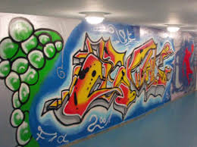
  - rolkanje se povezuje tudi z risanjem grafitov

  - ljubitelji deskanja na snegu in smučarskega krosa svojo željo po drugačnosti izkazujejo z ohlapnim oblačilnim slogom, značilnim za »rap« glasbo

